澄清函
砌块及砖在出厂前乙方必须自检合格。到项目现场进行第三检测相关费用由甲方负责，材料费用由乙方负责。
砌块的检测项目（参数包括但不限于以下项目）：
砖的检测（参数包括但不限于以下项目）：
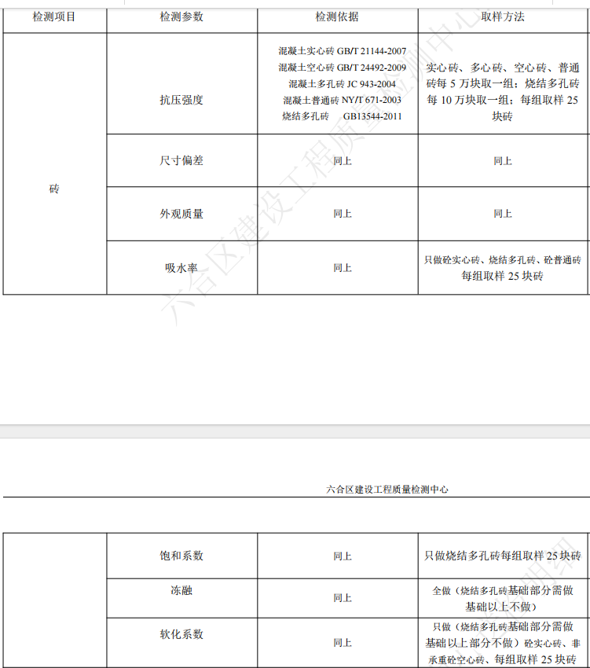
2024年8月20日

